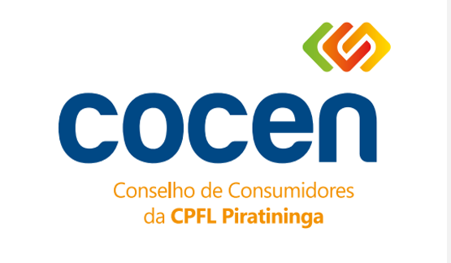

ATA DA 212ª REUNIÃO ORDINÁRIA DO CONSELHO DE CONSUMIDORES DE ENERGIA ELÉTRICA DA COMPANHIA PIRATININGA DE FORÇA E LUZ - COCEN CPFL PIRATININGA

Ao dia cinco de junho do ano de 2025 foi realizada a 212ª ducentésima segunda Reunião Ordinária do COCEN Piratininga, na sede CPFL Energia na cidade de Indaiatuba e via videoconferência (Teams).
Participaram dessa reunião os seguintes representantes de classes de consumidores e da CPFL Piratininga:
COCEN CPFL Piratininga
REPRESENTANTE DA CLASSE COMERCIAL
EDISON SEVERO MALTONI – Conselheiro Titular – Presidente COCEN Piratininga
REPRESENTANTE DA CLASSE INDUSTRIAL
FERNANDO CORRADINE NABAS – Conselheiro Titular
REPRESENTANTE DA CLASSE PODER PÚBLICO
SILVIO ROMERO RIBEIRO TAVARES – Conselheiro Titular (via teams)
REPRESENTANTE DA CLASSE RESIDENCIAL
ANTÔNIO CHERLI DOS SANTOS ARAUJO - Conselheiro Suplente
REPRESENTANTES DA CPFL PIRATININGA
JOSÉ RICARDO – Secretário Executivo Titular
MATHEUS FABRICIO – Secretário Executivo Suplente
Convidados:
Marcelo da Silva Gongra – Gerente de Serviços Comerciais
Andre Luiz Carriel – Coordenador Operações de Campo
Debora Teixeira Pestana Peluso – Bussiness Partner em Comunicação

REUNIÃO

Ao dia 05 de junho de 2025, as 09:00:00 hm foi iniciada na cidade de Indaiatuba estação avançada de energia CPFL na cidade de Indaiatuba e por via vídeo conferência pela plataforma Teams, a Reunião 212ª (ducentésima segunda) Reunião Ordinária do COCEN Piratininga. Após abertura da reunião, assumiu a presidência dos trabalhos o Presidente do Conselho o Sr. Edison Severo Maltoni, cumprimentou a todos os presentes. Com a palavra o Gerente Marcelo Gongra inicia sua fala agradecendo a oportunidade e contando um pouco de sua historia, com inicio da carreira no atendimento no Callcenter, Marcelo tambem atuou na eficiencia energética e como gerente de ouvidoria. Apresentou tambem algumas tratativas que realizou em videos educativos de economia de energia, e que podem ser divulgados via site COCEN, o presidente Edison Maltoni, pontua que está frequentimente vem solicitando materiais -como folders e demais materiais de conteudo educativo porem não tem retorno da area responsavel, a finalidade deste material para o conselho, alem de publicação via site COCEN, é distribuir em suas entidades e disseminar o conhecimento de boas praticas CPFL. Finalizando agradeceu mais uma vez e se coloca a disposição do conselho para o que for necessário. Seguindo a pauta o coordenador André Carriel, apresenta organograma de sua área e grandes numeros de sua região e segue com os conselheiros para conhecer frota elétrica localizada em sua base. Após a visita os conselheiros retornaram e seguiram com a pauta do dia. Com a palavra a Business Partner Debora apresenta a campanha CPFL conta premiada com premios instantaneos de até 500 reais para clientes cadastrados na campanha. Apresentado tambem alguns videos referente a campanha engajada pelos micro influenciadores. Mais uma vez reforçado pelo presidente Edison a necessidade do conselho em receber as comunicações da CPFL para divulgação nas entidades e no site do conselho. Seguindo a pauta do dia, iniciada leitura do regimento interno pelo presidente Edison, a necessidade se deu para que os conselheiros conheçam a fundo o documento e se necessario realizar atualizações. Sugestões apontada pelo presidente Edison, e que consta no documento regimento interno, em reuniões mensais serem apresentados pelo secretarios o numero de atendimentos realizados e outros dados pertinentes ao atendimento presencial da Piratininga referente ao mês anterior. Finalizada leitura do documento até o item 10. O presidente informa que a empresa KV na pessoa do Sr. Ricardo Vidinich, não apresentou na data de hoje devido a compromisso de audiencia publica no Espirito Santo, porem encaminhou a apresentação e foi disponibilizada pelo presidente. Finalizando a pauta do dia os conselheiros seguem para conhecer a nova agencia prime de Indaiatuba.
Sem mais para discorrer, o Presidente Sr. Edison Severo Maltoni deu por encerrada a reunião.

Indaiatuba, 05 de junho de 2025.

_________________________________ ______________________________
Edison Severo Maltoni Matheus Fabrício

Presidente do COCEN CPFL Piratininga Secretário Executivo Suplente

